User Specification of  
EverTrack WMS

|  |  |  |  |  |
| --- | --- | --- | --- | --- |
| B inprepared | reviewed | | approved | |
|  |  |  |  |  |
| Raffi Nurzahid A. | MAHENDRA BAYU k. | HARI PRASETYO | YUDI SHIDDIQ | roni guntur d. |
| PKL HDO | USER | USER | KEY USER | IT Dept. Head |
|  | | | | |

Document Revision History

|  |  |  |  |
| --- | --- | --- | --- |
| Rev No | Date | By | Remarks |
| R0 | 10 Oktober 2025 | Raffi Nurzahid Alaudin |  |
|  |  |  |  |

# Introduction

Warehouse Management System Help Desk Operation (WMS HDO) merupakan sistem yang dikembangkan untuk mendukung pengelolaan barang di gudang IT secara lebih efektif, akurat, dan transparan. Sistem ini menjadi solusi atas masalah pencatatan manual yang sering menimbulkan selisih data dan keterlambatan informasi.

Melalui proses utama seperti receiving (penerimaan atau barang masuk), assignment (peminjaman atau klaim), dan disposal (penghapusan barang rusak atau tidak layak), WMS HDO memastikan data stok selalu terbarui, mempermudah monitoring, audit, dan pertanggungjawaban. Dengan digitalisasi proses ini, WMS HDO menghadirkan solusi berupa pencatatan otomatis, notifikasi real-time, serta laporan yang lebih cepat dan terpercaya.

## Delimitation Against and Synchronization with the Implementation Study Report

Pengembangan menu WMS HDO didefinisikan sebagai sebuah menu yang menampilkan dan mengelola data stok barang IT dalam gudang, serta hasil transaksi barang yang dilakukan oleh tim HDO. Beberapa batasan yang diterapkan dalam pengembangan modul ini agar tidak menyimpang dari tujuan awalnya adalah sebagai berikut:

1. Keamanan Akses menggunakan *role-based access control*. Pada menu ini hanya terdapat role admin, yaitu tim HDO, yang memiliki kewenangan penuh untuk melakukan input, serta pengelolaan data transaksi barang (receiving, assignment, disposal). Tidak ada akses untuk role user umum.
2. Data yang ada di menu ini sebagai berikut:

| No | Nama Kolom | Sumber | Kriteria |
| --- | --- | --- | --- |
| 1. | Kode Transaksi | Database |  |
| 2. | Kode Barang | Database |  |
| 3. | Nama Barang | Database |  |
| 4. | Jenis Barang | Database |  |
| 5. | Spesifikasi | Database |  |
| 6. | Qty Stok | Database |  |
| 7. | Status Barang | Database |  |
| 8. | Npk | Database |  |
| 9. | Nama | Database |  |
| 10. | Lokasi | Database |  |
| 11. | Keterangan | Database |  |
| 12. | Tanggal | Database |  |

1. Berikut ini UI Mapping yang ada untuk menu dashboard:

| UI Element | Label | Description |
| --- | --- | --- |
| Button | Sidebar | Berfungsi untuk membuka atau menutup menu sidebar navigasi. |
| Button | Notifications | Berfungsi menampilkan pemberitahuan terkait aktivitas atau informasi penting dalam sistem. |
| Button | Profil Setting | Berfungsi untuk mengubah data profil pengguna |
| Button | Account Setting | Berfungsi untuk melakukan pengaturan akun, seperti keamanan atau detail teknis lainnya. |
| Button | Logout | Berfungsi untuk keluar dari aplikasi/system dan mengakhiri sesi login pengguna. |
| Button | Search | Berfungsi untuk mencari data berdasarkan kata kunci atau kriteria tertentu di tabel daftar barang. |

1. Berikut ini UI Mapping yang ada untuk menu All Transactions:

| UI Element | Label | Description |
| --- | --- | --- |
| Button | New Transaction | Berfungsi untuk menambahkan atau menginput data transaksi baru. |
| Button | Export | Berfungsi untuk mengunduh data history transaksi dalam format Excel. |
| Filter | Transaction Type | Menu pilihan untuk memfilter transaksi berdasarkan tipe. |
| Button | Search | Berfungsi untuk menampilkan data sesuai kriteria pencarian pada tabel all transactions. |
| Button | Clear | Berfungsi untuk mereset semua input/filter. sehingga data kembali ditampilkan secara keseluruhan. |
| Button | Edit | Berfungsi untuk mengubah atau memperbarui data transaksi. |
| Button | Pagination | Berfungsi untuk berpindah ke halaman berikutnya atau sebelumnya pada daftar transaksi. |

## Berikut ini UI Mapping yang ada untuk menu Master Data Barang:

| UI Element | Label | Description |
| --- | --- | --- |
| Button | Add Item | Berfungsi untuk menambahkan data baru pada master data barang. |
| Button | Import Excel | Berfungsi untuk mengunggah dan memasukkan data barang dari file Excel ke dalam sistem. |
| Button | Edit | Berfungsi untuk mengubah atau memperbarui data pada baris tabel. |
| Button | Delete | Berfungsi untuk menghapus data pada baris tabel. |

## Affected Menu

| No | Application Name | Menu | Description |
| --- | --- | --- | --- |
| - | - | - | - |

# Process

## Create

### Screen Design

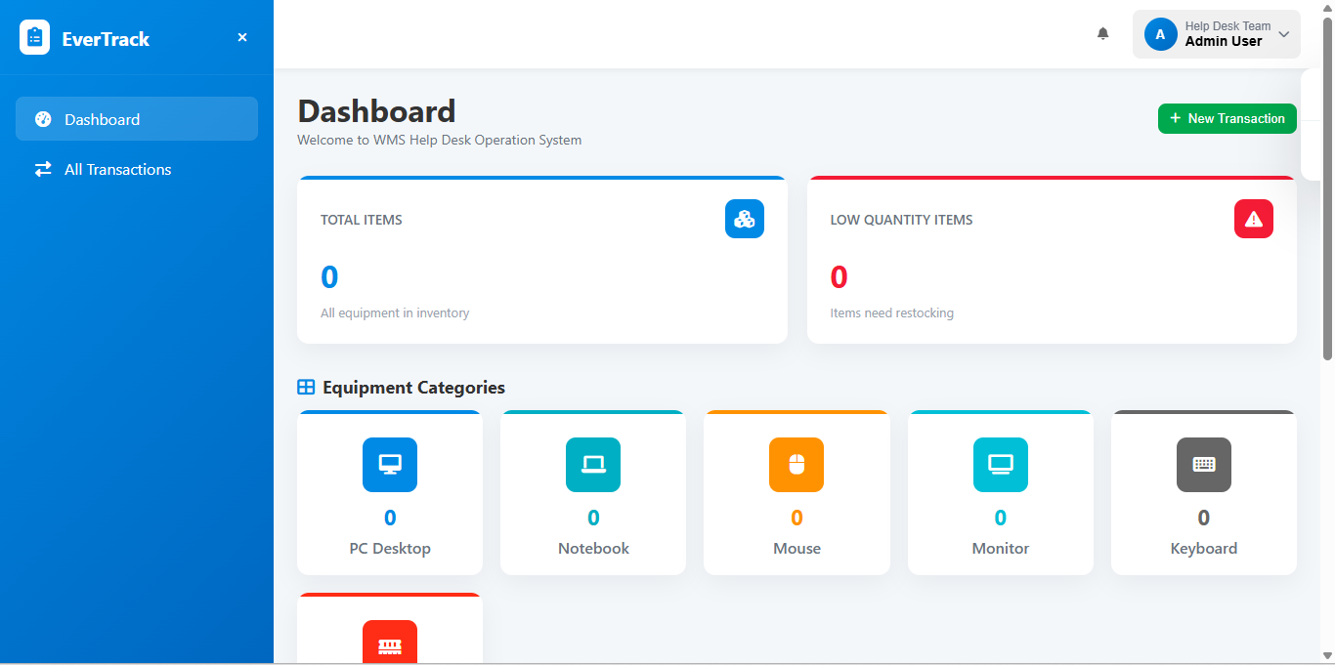

Gambar 1 Tampilan Halaman Dashboard

### Menu Path

* Master Data Barang → Add Item → Import Excel
* All Transaction → New Transaction

### System Interaction

| Event ID | Event | System Response | Description |
| --- | --- | --- | --- |
| C1 | Klik tombol add item | Sistem menampilkan form input untuk menambahkan data barang baru. | Digunakan untuk memasukkan informasi barang baru ke dalam master data barang. |
| C2 | Klik tombol import excel | Sistem menampilkan dialog upload file untuk mengunggah data barang. | Digunakan untuk memasukkan data barang secara massal melalui file Excel. |
| C4 | Klik tombol new transaction | Sistem menampilkan form transaksi receiving, assignment, dan disposal untuk menambahkan data barang baru. | Digunakan untuk memasukkan data transaksi barang. |

### System Message

| Message ID | Event ID | Condition/Description | Message | Success Flag |
| --- | --- | --- | --- | --- |
| CM1 | C1 | Data barang berhasil ditambahkan ke master data | Succesfully to create items | Succes |
| CM2 | C1 | Data barang gagal ditambahkan karena input tidak valid | Failed to create items | Failed |
| CM3 | C2 | Excel berhasil diimport | Excel imported successfully | Succes |
| CM4 | C2 | Excel gagal di import | Failed to import Excel | Succes |
| CM6 | C4 | Data barang berhasil dihapus | |  | | --- | |  |  |  | | --- | | Item deleted  successfully | | Succes |

## Read

### Screen Design

Silakan memasukkan gambar desain di sini. Atau jika Gambarnya sama dengan bagian Create, maka masukan referensi di sini Gambar 1 Contoh Gambar Desain.

### Menu Path

* Dashboard
* All Transaction
* Master Data Barang

### System Interaction

| Event ID | Event | System Response | Description |
| --- | --- | --- | --- |
| R1 | Klik tombol sidebar | Menampilkan sidebar yang sebelumnya disembunyikan. Ketika diklik kembali, sidebar akan disembunyikan lagi. | Mengatur tampilan sidebar agar dapat di-hide dan di-show sesuai interaksi pengguna. |
| R2 | Klik notification | Menampilkan seluruh data transaksi yang telah terjadi serta data stok barang yang sudah menipis.. | Memberikan notifikasi terkait aktivitas transaksi dan status stok barang. |
| R3 | Klik search | Menampilkan data pada kolom tabel sesuai dengan nilai yang diisikan pada kolom pencarian di atas tabel. | Memudahkan pengguna mencari data spesifik berdasarkan input teks di tabel daftar barang. |
| R4 | Klik search | Menampilkan data pada kolom dengan nilai yang sesuai transaction type dan tanggal pada tabel. | Memudahkan pengguna mencari data spesifik berdasarkan input teks di tabel all transactions. |
| R5 | Klik export | Mendownload file excel template | Mengunduh template untuk keperluan impor data. |
| R6 | Klik search | Menampilkan data pada kolom dengan nilai yang sesuai transaction type dan tanggal pada tabel. | Memudahkan pengguna mencari data spesifik berdasarkan input teks di tabel master data barang. |
| R7 | Klik tombol paginatiom (next/previous) | Menampilkan data pada halaman tabel sesuai nomor halaman yang diklik. | Memungkinkan pengguna berpindah antar halaman tabel untuk melihat data secara bertahap tanpa membebani tampilan. |

## Update

### Screen Design

Silakan memasukkan gambar desain di sini.

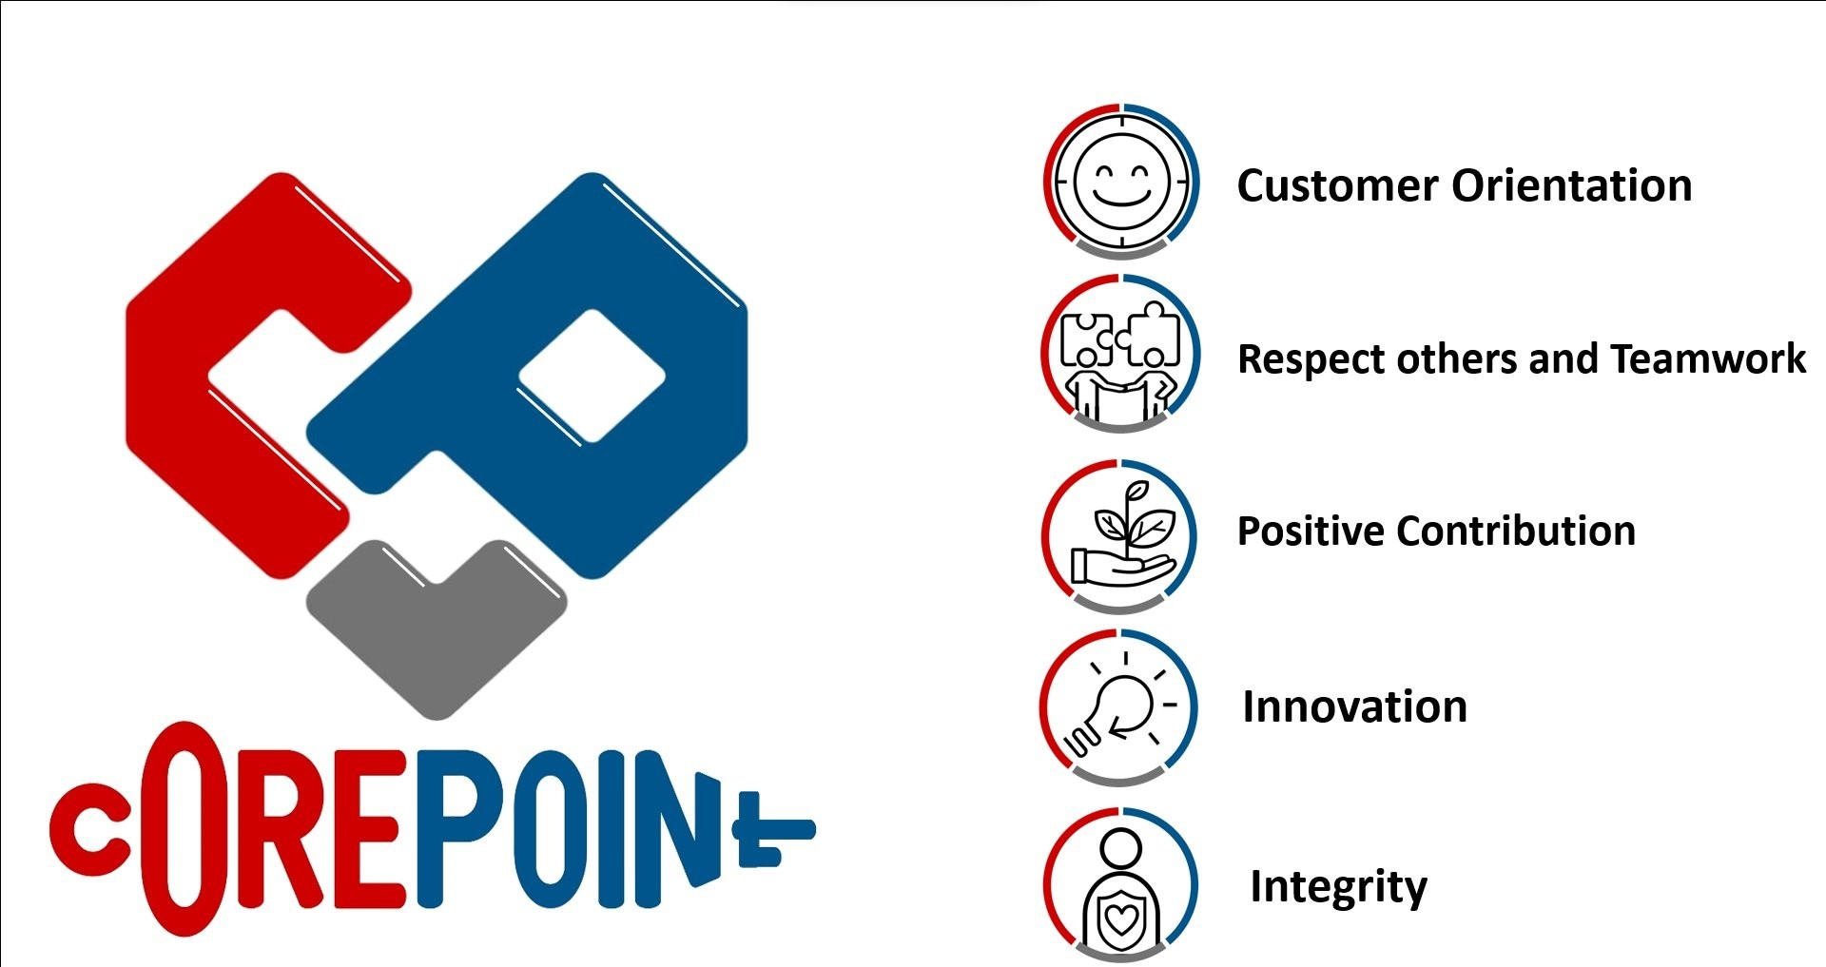

Gambar 2 Contoh Desain 2

### Menu Path

* Master Data Barang → Action (Button Pencil)
* All Transaction → Action (Button Pencil

### System Interaction

| Event ID | Event | System Response | Description |
| --- | --- | --- | --- |
| U1 | Klik tombol edit | Sistem menampilkan form edit dengan data barang yang dipilih. | Digunakan untuk memperbarui atau mengubah informasi barang pada baris tabel. |
| U2 | Klik tombol edit | Sistem menampilkan form edit dengan data barang yang dipilih. | Digunakan untuk memperbarui atau mengubah informasi barang pada baris tabel. |

### System Message

| Message ID | Event ID | Condition/Description | Message | Success Flag |
| --- | --- | --- | --- | --- |
| UM1 | U1 | Form edit berhasil ditampilkan | Data berhasil diperbarui | True |
| UM2 | U2 | Form edit berhasil ditampilkan | Data berhasil diperbarui | True |

## Delete

### Screen Design

Silakan memasukkan gambar desain di sini.



Gambar 3 Contoh Gambar Desain3

### Menu Path

* Master Data Barang → Action (Button Delete)
* All Transaction → Button clear

### System Interaction

| Event ID | Event | System Response | Description |
| --- | --- | --- | --- |
| D1 | Klik tombol delete | Sistem menampilkan dialog konfirmasi sebelum menghapus data. | Digunakan untuk menghapus data barang yang dipilih dari tabel master data. |
| D2 | Klik tombol clear | menghapus semua filter pencarian (transaction type dan tanggal) → reload/refresh data transaksi ke kondisi default (menampilkan semua history transaksi) | Mengembalikan tampilan tabel ke kondisi semula |

### System Message

| Message Id | Event Id | Condition/Description | Message | Success Flag |
| --- | --- | --- | --- | --- |
| DM1 | D1 | Klik tombol Delete | Item Delete Successfuly | True |

*▼*